«Парад Надій 2019»
09-10.03.2019
Київ

Розміщення ProAm пар
Готель Mercure Kyiv Congress
Вул. Вадима Гетьмана, 6, Київ, 03057
- Стандартний двомісний номер (ВВ) – 3130 грн
- Стандартний одномісний номер (ВВ) – 2680 грн
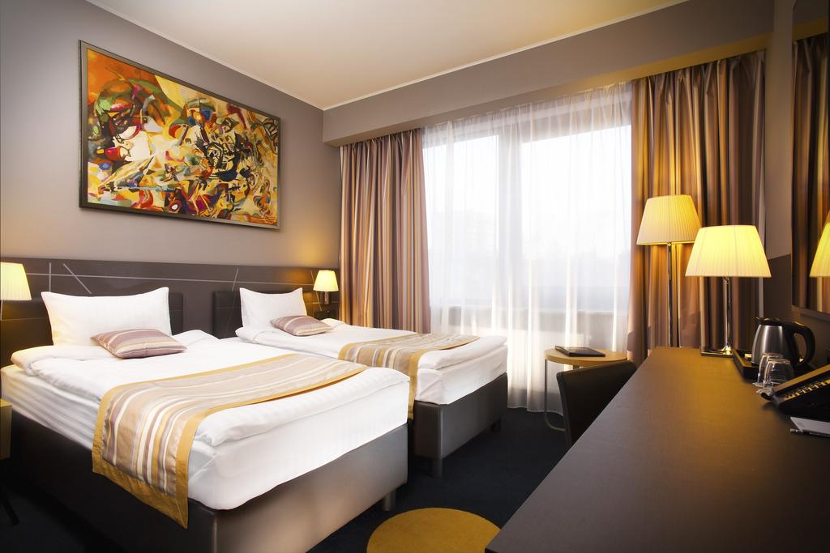
Готель «Червона Калина»
Проспект Генерала Ватутіна, 7, Парк Муромець, Київ
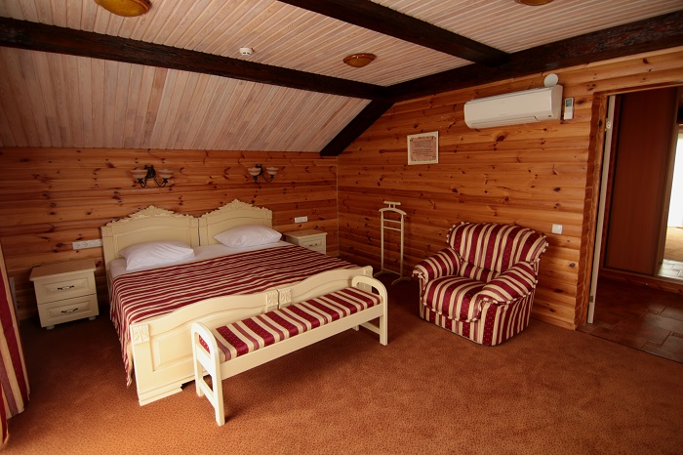
- Котедж «Люкс» ( одно- або двомісний номер, ВВ) – 1900 грн
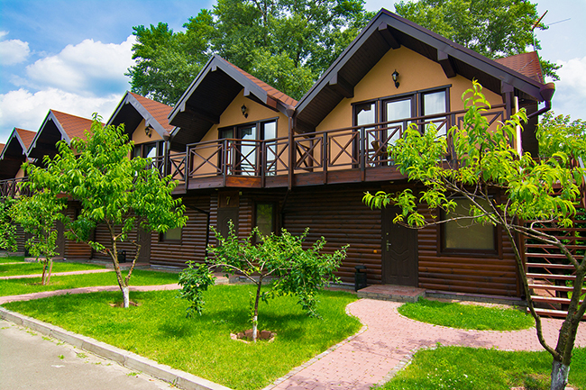
Бронювання та детальна інформація:
BIGPROAMDANCE@GMAIL.COM
+380932098686

